МИНИСТЕРСТВО НАУКИ и высшего образования

РОССИЙСКОЙ ФЕДЕРАЦИИ

Федеральное государственное автономное образовательное учреждение

высшего образования

«Санкт-Петербургский политехнический университет Петра Великого»

(ФГАОУ ВО «СПбПУ»)

**Институт среднего профессионального образования**

**Отчёт по лабораторной работе № 5**

**по учебной дисциплине «МДК 04.02 Внедрение и поддержка КС»**

**Тема: «Git GUI»**

Выполнил студент

специальности 09.02.07

Информационные системы и программирование

2 курса группы №22919/21

Десятский Ян Дмитриевич

Преподаватель: Иванова Дарья Васильевна

Санкт-Петербург,

2024

1. Создание нового репозитория (в папке по фамилии студента)

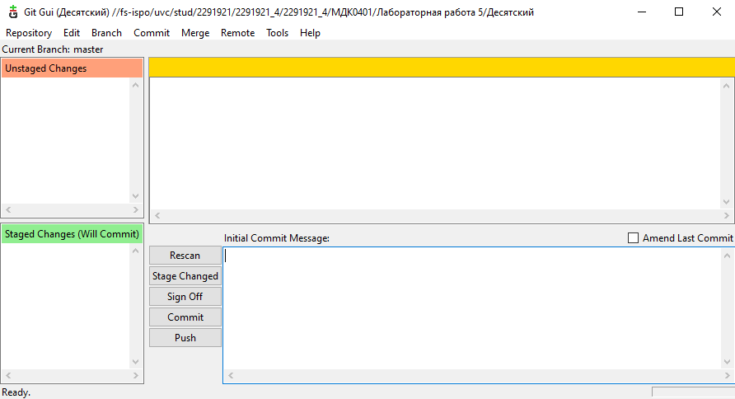

1. В папку репозитория добавлены файлы, выполнен commit

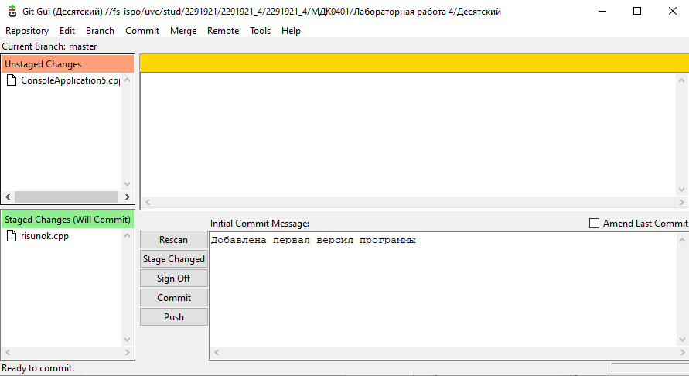

1. Создана новая ветка test

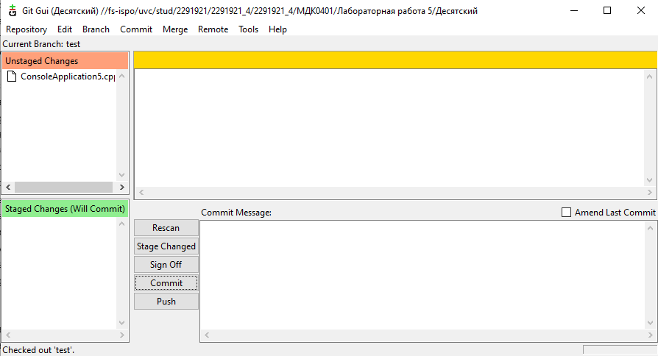

1. В ветке test добавлен новый файл и изменен старый

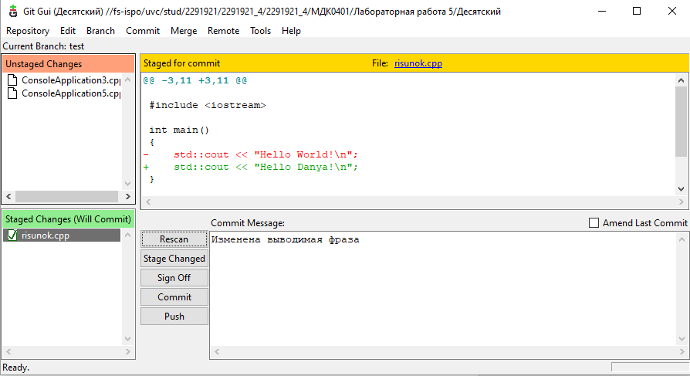

1. Слияние веток master и test

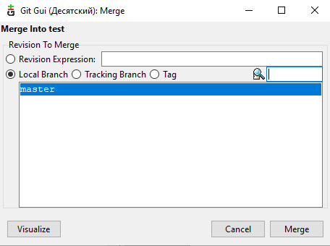

1. Возникший конфликт при слиянии

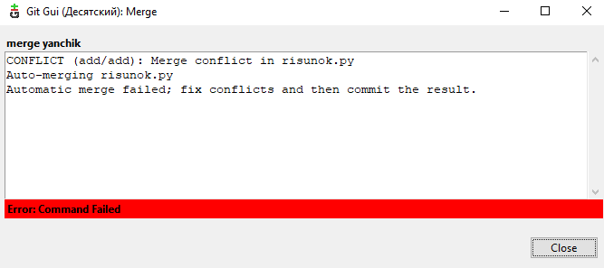

1. Конфликт решен, произведено слияние

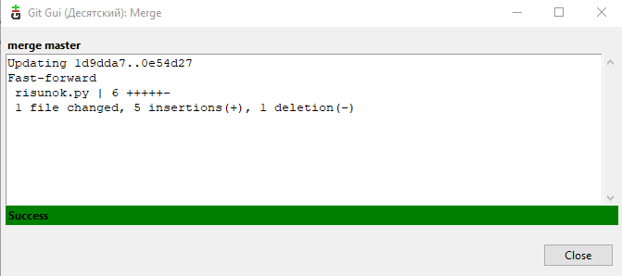

1. Дерево веток

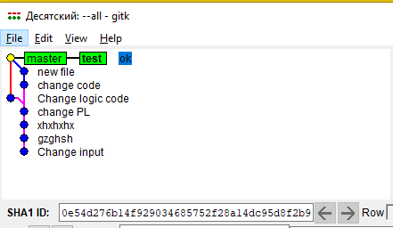

1. Откат изменений в ветке test

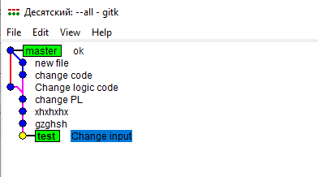

1. Публикация изменений на GitHub

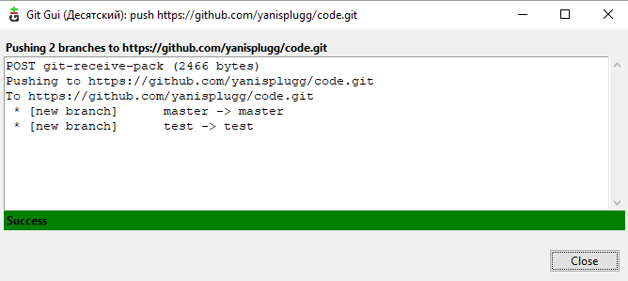

1. Данные в удаленном репозитории

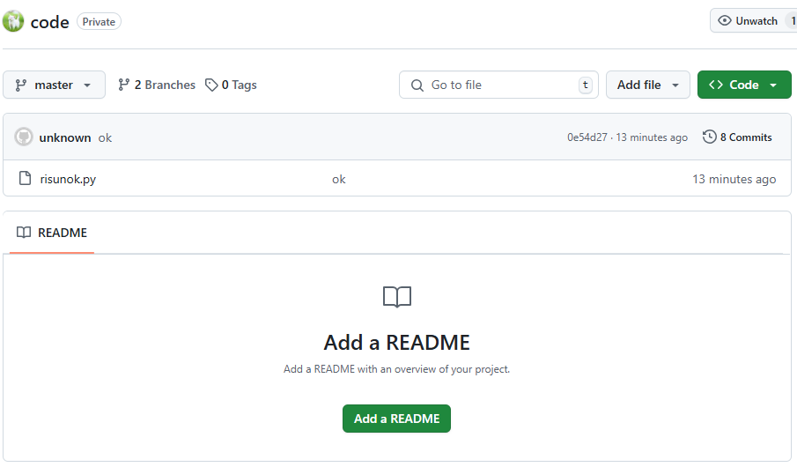

1. Добавлен участник

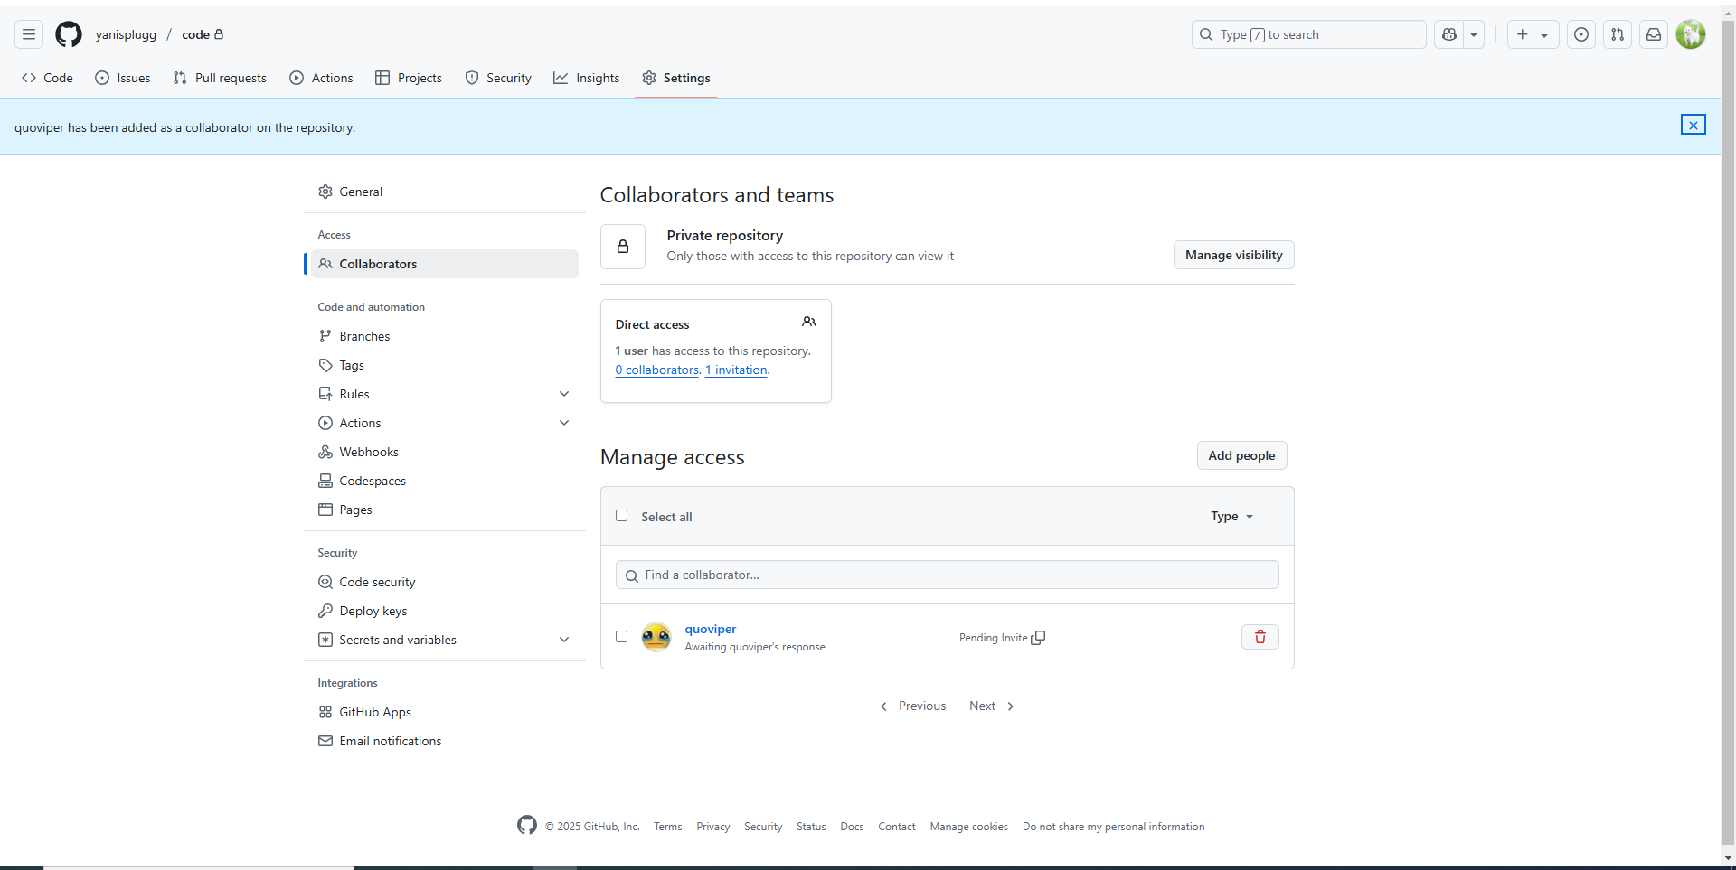

1. Получение данных из репозитория GitHub

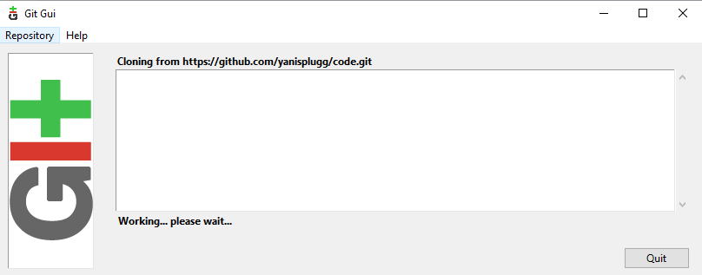

1. В полученном репозитории внесены изменения

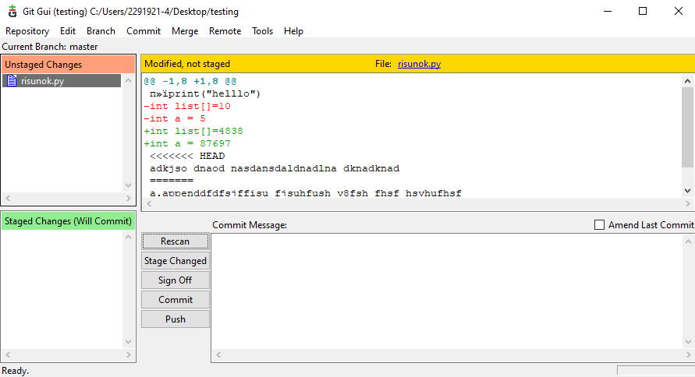

1. Зафиксированы изменения и отправлены на удаленный репозиторий

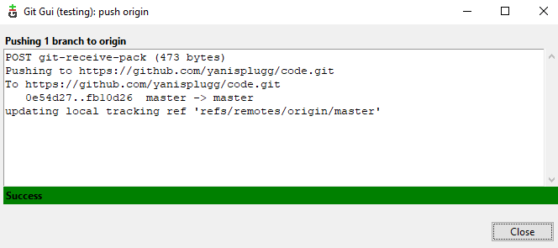

1. Просмотр изменений в ветке

